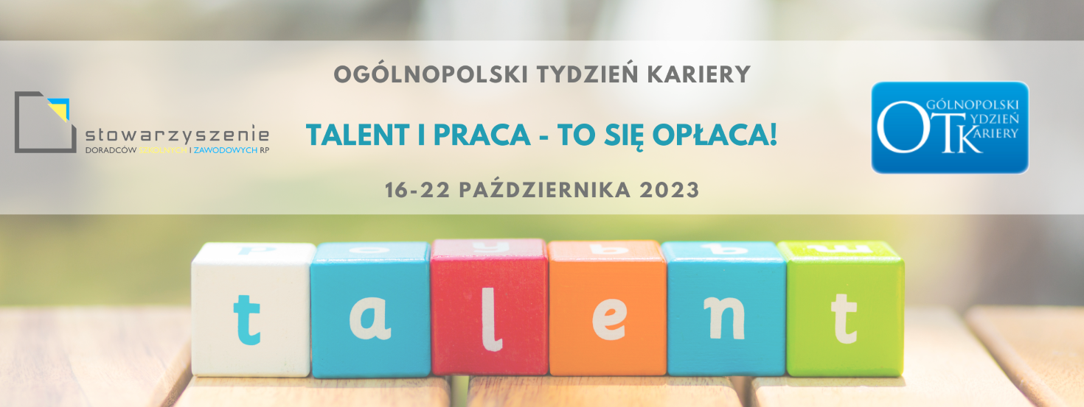

**Jesteś uczniem szkoły podstawowej powiatu milickiego?**

**Podejmij wyzwanie i weź udział w konkursie:**

**„TALENT I PRACA - TO SIĘ OPŁACA!**

**OSOBOWOŚĆ POWIATU MILICKIEGO”.**

**Wykonaj pracę plastyczną bądź literacką,**

**nawiązującą do tytułu konkursu,**

**zawierającą informacje o osobie, która może stać się inspiracją dla innych**

**i zdobądź atrakcyjną nagrodę rzeczową!**

Regulamin konkursu wraz z kartą zgłoszenia dostępny jest na stronie: [https://milicz.praca.gov.pl](https://milicz.praca.gov.pl/)

**Zgłoszenia: do 06.10.2023**

**Finał: 19.10.2023 – podczas Gali z okazji 10-lecia**

**Ogólnopolskiego Tygodnia Kariery w powiecie milickim**

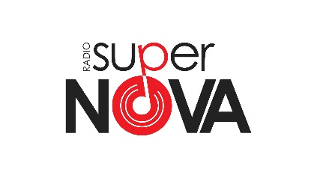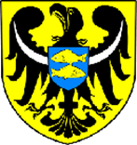

Patronat honorowy:

Organizator:

Powiatowy Urząd Pracy w Miliczu

Patronat medialny: